营运部发【2018】140号 签发人：李坚  
   
 关于门店先进事迹的通报表彰  
**事迹一：**8月8日接到顾客对聚萃路店长李海燕的表扬电话，李海燕一人值班多天，仍然对工作尽职尽责，对顾客服务态度好，在顾客行动不便的情况下，为顾客送药到家。  
**事迹二：**7月28日，顾客在浆洗街店遗落钱包，里面包含一千多元现金及各类证件，员工发现后帮顾客保管并退还，顾客十分感动，写感谢信到店，谢谢各位店员。  
**事迹三：**8月8日，顾客将钱包遗忘在枣子巷店，店员见到后根据顾客钱包内的一些证件，以及我司会员卡，查询到顾客电话号码，通知顾客到店并退还钱包。钱包失而复得，顾客十分激动，打电话到公司领导处对枣子巷店员工进行了表扬。  
**事迹四：**近期部分店暂时出现人员紧张，但这些门店员工没有因此而抱怨，而是主动积极、尽职尽责。  
**事迹五**：近段时间，天气状况恶劣，接连暴雨，华泰店遭受暴雨袭击出现险情，店长带领店员及时抢救公司财产，避免了部分损失。  
**事迹六：**各门店员工在销售挑战活动中，努力接待好每位顾客，笔数及销售保持持续上升。  
根据以上情况，公司对下列员工做出奖励。  
一：勤奋奖

|  |  |  |  |
| --- | --- | --- | --- |
| 奖项 | 门店 | 店长 | 店员 |
| 勤奋奖 | 聚萃店 | 李海燕 | 李俊俐 |
| 翔凤店 | 乐良清 | 柳力靖 |
| 三江店 | 何倩倩 | 胡建梅 |
| 蒲阳店 | 杨文英 | 韩启敏 |
| 大邑通达 |  | 袁文秀、唐丽萍 |
| 新园大道 | 罗婷 | 黄伦倩、罗周佳 |
| 科华店 | 黄玲 | 闵腾西、尹萍 |
| 金丝街 | 黄娟 | 刘樽、任嘉欣 |
| 以上店长每人奖励300元，店员每人奖励200元，实习生唐丽萍奖励100元。 | | | |

二：牛人奖

|  |  |  |  |  |  |
| --- | --- | --- | --- | --- | --- |
| **序号** | **门店名** | **人员名** | **销售金额** | **笔数** | **奖励金额** |
| 1 | 北东街店 | 向海英 | 1121867.32 | 11620 | 388 |
| 2 | 武侯区顺和街店 | 李媛2 | 688731.63 | 9319 | 288 |
| 3 | 新乐中街药店 | 张建 | 739989.71 | 9226 | 288 |
| 4 | 二环路北四段药店 | 舒海燕 | 567999.04 | 9188 | 288 |
| 5 | 北东街店 | 鲁雪 | 996314.47 | 11765 | 188 |
| 6 | 北东街店 | 罗纬 | 1005451.72 | 11365 | 188 |
| 7 | 华泰路药店 | 毛静静 | 699147.27 | 9185 | 188 |
| 8 | 十二桥药店 | 冯莉 | 930926.61 | 9084 | 188 |
| 9 | 新园大道 | 罗婷 | 536467.01 | 8919 | 188 |
| 10 | 成汉南路 | 吴伟利 | 694834.7 | 8697 | 188 |

上表人员结合销售及笔数给予以上奖励！  
三：奉献奖

|  |  |  |
| --- | --- | --- |
| 职务 | 姓名 | 合计奖励 |
| 店长 | 毛静静 | 200 |
| 店员 | 兰心喻、廖萍、黄艳 | 600 |
| 片长 | 谢怡 | 200 |

华泰店在暴雨天气危急到门店财产安全时，在保障自身安全的同时，最大程度的抢救公司财产，避免了公司的财产损失，特此奖励。  
四、服务明星奖

|  |  |  |
| --- | --- | --- |
| 门店 | 人员 | 奖励金额 |
| 浆洗街店 | 所有员工 | 400 |
| 聚萃店 | 李海燕 | 200 |
| 枣子巷店 | 所有员工 | 400 |

以上奖励在店长大会现场发放。  
 在此，对以上员工的优秀行为表示赞扬！也感谢各位同事在公司需要支持、帮助的时候勇于承担、不畏惧、不退缩，对各位员工真诚的表示感谢，谢谢大家！  
  
附件：“浆洗街店顾客手写感谢信”  
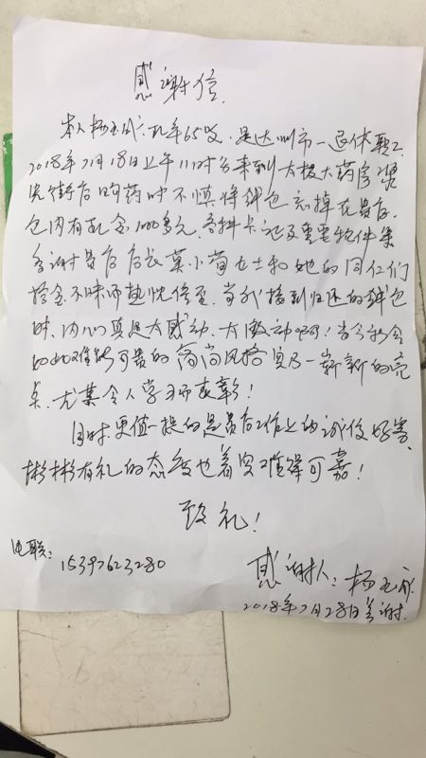  
  
主题词： 优秀员工 表扬通报

四川太极大药房连锁有限公司 2018年8月13日印发

打印：刘美玲 核对：谭莉杨 （共印1份）